Formål
Østervangs Venner har til formål at være til hjælp og støtte for Østervangs borgere, samt medvirke til at fastholde relationer lokalt.
At inddrage lokalområdet i det omfang der giver mening og kan rummes i forhold til Østervangs borgere.
Efter behov at være ekstra hjælp ved ”husets” arrangementer, i samarbejde med ledelse og personale.
Vennerne og deres hjælp skal ikke have karakter af ”hjemmehjælp”, og kan aldrig erstatte Østervangs plejepersonale og deres opgaver.
Har du lyst til at hjælpe ved at yde en indsats, stor eller lille, er du velkommen til at deltage.
For yderligere informationer se Østervangs hjemmeside, eller kontakt venligst formanden mail: solv@live.dk
Der afholdes bestyrelsesmøder min 4 g/året.
Vedtægter:

Bestyrelsen består af 5/3 medlemmer, som vælges på den årlige generalforsamling blandt medlemmerne. Desuden indgår lokallederen og en medarbejderrepræsentant.
Foreningen tegnes af formanden.
Der kan tilknyttes regnskabsfører uden for bestyrelsen.
Valget til bestyrelsen gælder for 2 år af gangen; 3 medlemmer på valg ulige år, 2 medlemmer på valg lige år.
Suppleanter vælges for et år af gangen, de kan evt. deltage i bestyrelsesmøderne.
Revisor og revisorsuppleant vælges for et år af gangen.
Der afholdes generalforsamling 1 gang årligt i marts måned. Herefter konstituerer bestyrelsen sig med formand, kasserer og sekretær.

Generalforsamlingen skal offentliggøres ved opslag på Østervang og ved opslag på hjemmesiden, mindst 14 dage før afholdelse.
Forslag der ønskes behandlet, skal skriftligt sendes til formanden senest 7 dage før afholdelse – gerne på mail. .
Økonomi:

Medlemskontingent vedtages på den årlige generalforsamling. I indeværende år 150 kr. pr. person.
Kontingent kan indbetales på:
På Mobil Pay 3083su – mærket kontingent
eller konto: 7393 4164051957- mærket kontingent
Desuden modtages støttebeløb med stor TAK.
Bestyrelsesoversigt 2025:

Solveig Nielsen, formand Tlf. 29622205
Mail: solv@live.dk

Solvejg Christensen næstformand Tlf. 23737517

Solvejg Christensen kasserer Tlf. 23737517
Mail: solthy@outlook.dk

Alice Skærlund menig Tlf. 51942991

Conny Larsen menig Tlf. 23245678

Conny Moisen menig Tlf. 42197943

Lis Jonassen, suppleant Tlf. 75761063

Else Marie Kristensen suppleant Tlf. 23968746
ØSTERVANG's VENNER

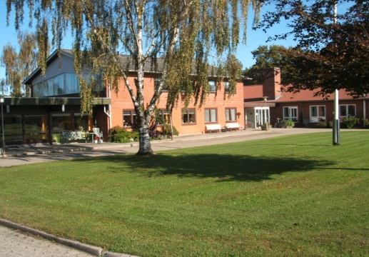
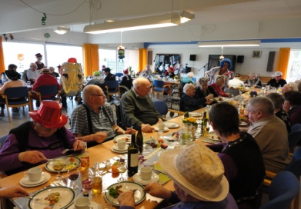
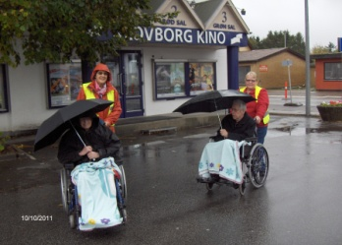

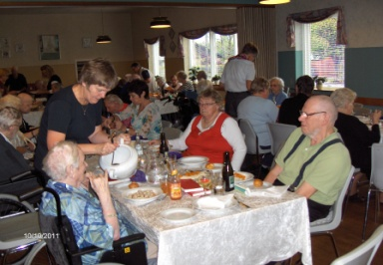
2025

